GESTURI, CUVINTE ȘI SIMBOLURI ÎN SFÂNTA LITURGHIE

ThDr. Jozef Haľko

15. LITURGHIA CUVÂNTULUI – PRIMA LECTURĂ

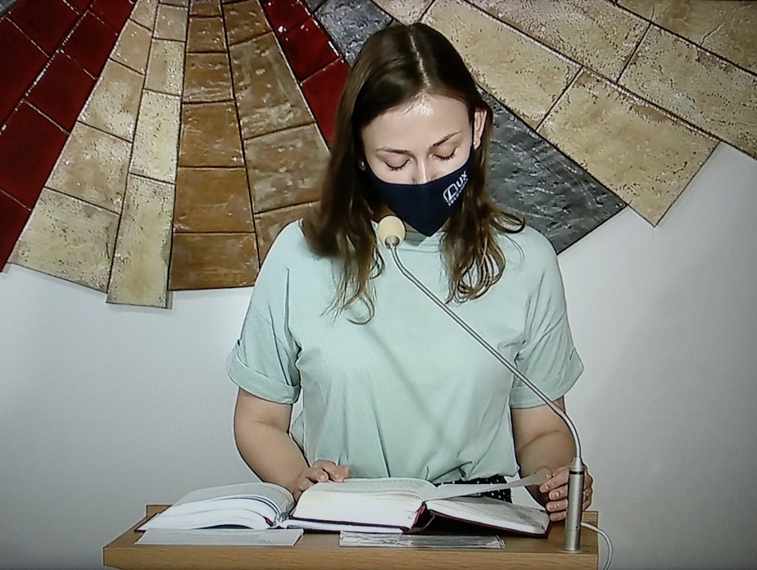
Dragi frați și surori,
În rugăciunea de introducere (rugăciunea zilei), l-am citat pe sf. Bonifaciu, care a vestit evanghelia și pentru ea a și murit. Cu propria viață a pecetluit ceea ce a predicat.
Cuvântul, a vesti evocă cuvântul vestire și anunță credința, care ne este oferită și acceptată prin ascultare. Astăzi, când continuăm în explicarea gesturilor, cuvintelor și a simbolurilor sfintei liturghii, vedem ca oportun, că vom vorbi despre liturghia cuvântului.
După citirea rugăciunii zilei, pe care am explicat-o mai înainte amănunțit, preotul spune „Amin”, credincioșii se așează (așa cum am și vorbit) și privirile lor se fixează pe amvon, adică pe locul de unde se citește cuvântul lui Dumnezeu.
Primul cuvânt al liturghiei cuvântului este „citire”. Liturghia cuvântului se compune din mai multe părți. Prima este lecțiunea, după care întotdeauna urmează psalmul responsorial, care va fi tema viitoarei noastre explicații. În cazul, în care este duminică sau sărbătoare, atunci există și cea de-a doua lecțiune, care nu este în zilele obișnuite.
Urmează cântul Aleluia, după care este citită evanghelia. Liturghia cuvântului după evanghelie continuă cu predica sau omilia. Apoi urmează, ceea ce în mod logic rezultă din întreaga liturghie a cuvântului, aceasta este mărturisirea de credință. Pentru că liturghia cuvântului trebuie să aprofundeze unele dintre aspectele din partea mărturisirii de credință, la sfârșit este așa numita rugăciunea credincioșilor.
Aceasta este liturghia cuvântului și noi astăzi vom vorbi despre prima ei parte, adică despre prima lecțiune. Fundamental, întotdeauna primul cuvânt al liturghiei cuvântului este cuvântul „citire”.
Ce înseamnă etimologic, în natura ei interioară (în esență) acest cuvânt „citire”, dacă am căuta sensuri, care au intrat în acest cuvânt „citire” de-a lungul istoriei?
A citi înseamnă să acordăm atenție, să recunoaștem semnele, din care s-a născut textul. Citirea nu are ca scop o ascultare pasivă a unui text, ci acela care citește, și cei care ascultă cuvântul citit, trebuie să acorde atenție, trebuie să urmărească, și să deosebească, ce aud din acest text citit. Să spunem și altfel, că sfânta liturghie se compune din două mari părți ale sfintelor liturghii. Din liturghia cuvântului și din liturghia jertfei sau jertfa euharistică. Rolul întregii liturghii a cuvântului este de dispune, a pregăti, să deschidă credincioșii, să privească cu concentrarea și dragostea aferentă și să trăiască jertfa euharistică.
Prima lecțiune este de regulă din cărțile Vechiului Testament. Cele mai frecvente sunt: Geneza, Exodul, Cartea Înțelepciunii. Din prooroci, cei mai frecvenți sunt: proorocul Isaia, Daniel, Iona. Între prima lecțiune și evanghelie este întotdeauna parcă o dependență reciprocă, întotdeauna este așa, că una face trimitere la alta. Între prima lecțiune și evanghelie este o relație parcă a unei explicații reciproce. Fie în sensul, că evanghelia este împlinirea proorocirii, pe care o auzim în prima lecțiune sau în sensul, că între prima lecțiune și evanghelie este un contrast. Apoi percepem mai profund învățătura lui Isus, care este o apropiere privind la faptul, ce se spune în Vechiul Testament sau Noul Testament mai simplu, ceea ce prima lecțiune din Vechiul Testament explică și dă posibilitatea să înțelegem mai profund, ceea ce este citit în evanghelie.
Am putea să amintim exemple. Dacă ne uităm la duminica Sfintei Treimi, acolo în cartea Exodului citim despre Moise. Menționez aici exemplul, cum poate fi și cum este interconectată prima lecțiune cu evanghelia.
Astăzi, despre amintirea obligatorie a sf. Bonifaciu (înaintea solemnității Preasfintei Treimi), prima lecțiune a fost din Noul Testament. Majoritatea primelor lecțiuni sunt din cărțile veterotestamentare, dar este necesar să spunem, că în perioada pascală, în general prima lecțiune este din Faptele Apostolilor. Despre duminica Preasfintei Treimi, care se apropie citim din capitolul 34 din cartea Exodului despre plăcile Legii a lui Moise, despre faptul, cum invoca numele Domnului și despre promisiunea și rugămintea „să meargă Domnul în mijlocul nostru … iartă-ne vinovăția noastră și păcatul nostru și primește-ne ca moștenire” (Ex 34,8-9 lecț. ceh).
Pentru duminica Preasfintei Treimi lecțiune veterotestamentară, în care citim conținutul profetic, care ne orientează spre ceea, ce se citește în evanghelie: „Atât de mult a iubit Dumnezeu lumea, încât l-a dat pe Fiul său Unul Născut, ca nimeni, cine crede în el, să nu piară, ci să aibă viața veșnică. Dumnezeu doar nu l-a trimis pe Fiul său în lume, ca să condamne lumea, ci ca lumea, prin el să fie mântuită. Cine crede în el, nu este judecat; cine nu crede, deja este osândit, pentru că nu a crezut în numele Fiului Unul Născut a lui Dumnezeu.” Avem aici îndemnul să credem în numele Fiului Unul Născut a lui Dumnezeu.
Să ne amintim deci, că în prima lectură a solemnității de duminică este exprimată rugămintea pentru iertarea nedreptăților, a păcatelor și dorința de a fi cu Dumnezeu. În evanghelie este punct după ceea ce, se realizează în Isus.
Așa că proorocirea, rugămintea, promisiunea și îndeplinirea este în aceiași evanghelie. Ca să fie clar, că acea primă lecțiune a fost realmente o citire, care este necesar să o ascultăm cu multă temere, credință, speranță, iubire, dedicare și deschidere, lectorul, care citește prima lecțiune la final va spune: „Cuvântul Domnului”. (în limba slovacă și cehă se spune: „Am auzit cuvântul Domnului.”)
Deci nu este un fragment dintr-o frumoasă literatură, autor, care a trăit cu mulți ani înainte, ci este cuvântul lui Dumnezeu. Deci este cuvântul inspirat. Aceia, care au scris această Scriptură, au fost conduși de Duhul Sfânt. Prin faptul că este cuvânt inspirat de Duhul Sfânt, care acționează necontenit, care nu este un autor de demult și mort, dar mereu acționează, ca un autor al istoriei, pentru că Dumnezeu este Domnul istoriei și Duhul Sfânt acționează în istorie. În afară de aceasta, că este cuvânt inspirat, este un cuvânt actual. Deci lecțiunea veterotestamentară, cu toate că este scrisă cu mai mult de două mii de ani, prin faptul că este cuvântul lui Dumnezeu, este cuvânt actual. Este cuvânt profetic și având în vedere evanghelia, este experiența umană, pe care o putem să o înțelegem profund și noi, care trăim în această perioadă modernă. Pentru că acest cuvânt a fost scris, exprimat și a fost un îndemn, pe care proorocii sau aceia, care au citit acest text au trăit-o în actualitatea lor ca și cuvânt modern pentru perioada lor, când au trăit ei. Această perioadă a lor a fost pentru ei perioadă modernă pentru epoca lor.
Prin faptul, că este inspirat, cuvântul profetic actual atunci își găsește împlinirea, așa cum am mai spus, în evanghelie. De aceea este important să spunem: „Cuvântul Domnului” (îl limba slovacă și cehă: „Am auzit cuvântul Domnului”). Și cei care au ascultat acest cuvânt a lui Dumnezeu, stând în șezut cu ochii ațintiți spre amvon și cu urechile deschise și cu urechile inimii sale deschise, deci cu inima deschisă au ascultat, vor răspunde: „Mulțumim lui Dumnezeu.”
Aici este iarăși o dependență profundă. „Am auzit cuvântul lui Dumnezeu” spune lectorul, care a citit prima lecțiune și credincioșii fac o mică mărturisire de credință, în aceea, că realmente au primit, au primit ca pe cuvântul lui Dumnezeu și răspund „mulțumim lui Dumnezeu.”
Deci, credem că este cuvântul lui Dumnezeu, că este un dar de la Dumnezeu și suntem recunoscători pentru acest cuvânt.
A fi recunoscător înseamnă, că recunoaștem, că am primit ceva valoros, că peste acel cuvânt a lui Dumnezeu, în lecțiunea lui Dumnezeu am primit ceva, ce în interiorul nostru ne îmbogățește, deci ne inspiră la aceea, să-i mulțumim lui Dumnezeu, ca să-i mulțumim lui Dumnezeu pentru prima lectură.
Acum aș încheia din nou cu aceea că, cuvântul lui Dumnezeu, când trebuie să aducă în noi rod bogat, este posibil doar atunci când îl ascultăm cu credință. Și credința o recunoaștem scurt spunând – Mulțumim lui Dumnezeu. Doamne îți suntem recunoscători pentru cuvântul tău, pentru că in intimitatea noastră ne inspiri.
După prima lecțiune urmează psalmul responsorial. Mai departe ne vom ocupa de o parte fascinantă a textelor veterotestamentare și acestea merită un spațiu particular. De aceea vom vorbi despre ele data viitoare.
Liturghia cuvântului deci, astăzi continuă cu rugăciunea credincioșilor. Prin faptul că am citit cuvântul lui Dumnezeu, că am citit evanghelia, că Biserica ne prezintă în mod inspirat pe sfântul Bonifaciu, care pentru vestirea cuvântului lui Dumnezeu a murit. Acum să prezentăm rugămințile noastre, care sunt de fapt și ele rodul faptului că noi am citit cuvântul lui Dumnezeu, că îi suntem recunoscători lui Dumnezeu și recunoaștem, că am primit ceva de la Dumnezeu.
Și când recunoaștem, că îi adresăm mulțumiri lui Dumnezeu, că am primit ceva de la El, atunci aceasta ne inspiră la faptul ca să-l rugăm în continuare. Și asta vom face tocmai acum.
Lăudat să fie Isus Cristos!
Din sursă 05.06.2020
https://www.tvlux.sk/archiv/play/bohosluzba-slova-1-citanie

Cu acordul și binecuvântarea predicatorului Mons. Jozef Haľko

